burkard maria weber
cellist / komponist
Südring 38
67281 Bissersheim BURKARD MARIA WEBER
fon 06359/86454
mobil 0172/6353839
bks-weber@t-online.de
www.burkardweber.de
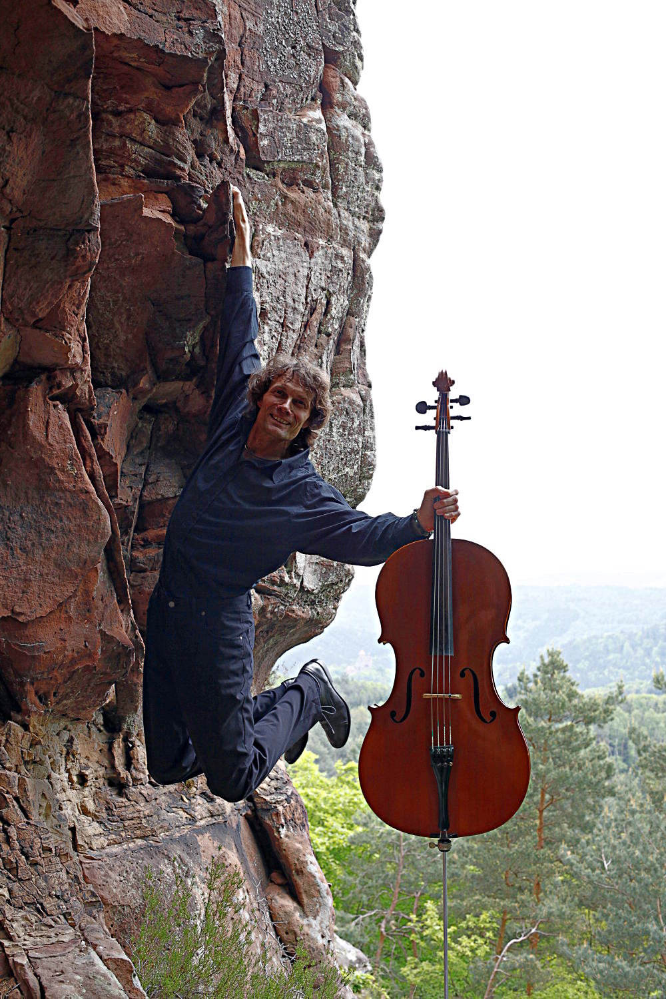

Burkard Maria Weber liebt das Extreme. Nicht um sich oder anderen etwas zu beweisen sondern um Neues zu finden. Als Musiker und Cellist dem noch nicht Gehörten, dem Unerhörten, Klang, Emotion und Ausdruck zu verleihen, das ist seine Leidenschaft.
Als kreatives Naturtalent hat er das Cellospiel um Facetten erweitert wie vor ihm noch kein anderer. Er spielt das Instrument mit einem Rundbogen, der es ermöglicht polyphone Klänge auf dem Cello zu spielen, oder er benutzt ein elektrisches Cello, nicht etwa um einem aktuellen Image zu genügen, sondern um klangvolle, kraftvolle ausdrucksstarke Cello - Musik zu machen. ,
Dabei wird das e-Cello auch mal zum reinen Percussionsinstrument - im Duo mit einem Schlagzeug, wie bei der „Haydn Kadenz“, was eindrucksvoll demonstriert, dass in Bezug auf spieltechnische und klangliche Möglichkeiten mit dem Cello noch längst nicht alles gefunden ist.
Solche Musik verlangt Höchstleistung und so ist es nicht verwunderlich, dass er auch ein extremer Sportler ist der sein Talent auch gerne mal in senkrechten Felswänden erprobt. Was in dabei antreibt ist wie in der Musik die Neugier, wie es hinter dem Horizont weitergeht.

Musik ist für ihn vor allem Emotion und so setzt er auch seine Mittel sensibel ein, um den Ausdruck, den die Musik verlangt, gerecht zu werden.
Als klassischer Musiker, der täglich Bach übt hat er das Fundament, das
nötig ist, um Neues zu verwirklichen - verbunden mit der Gabe etwas Besonderes daraus zu machen.

Sein Umgang mit dem Cellospiel ist emotional, aber auch optisch ein Erlebnis wenn der Rundbogen mit den Saiten tanzt und Klänge hervorzaubert als würde ein Quartett spielen.

Für Ihre Sendung „Klick Klack“von BR Klassik wäre ein Beitrag über Burkard Maria Weber sicher eine Bereicherung.

I am driven to ecstasy, rolling on the floor and tearing my hair out! thank you!
(Kommentar auf youtube zu “Nationalhymne” CD “feel it"
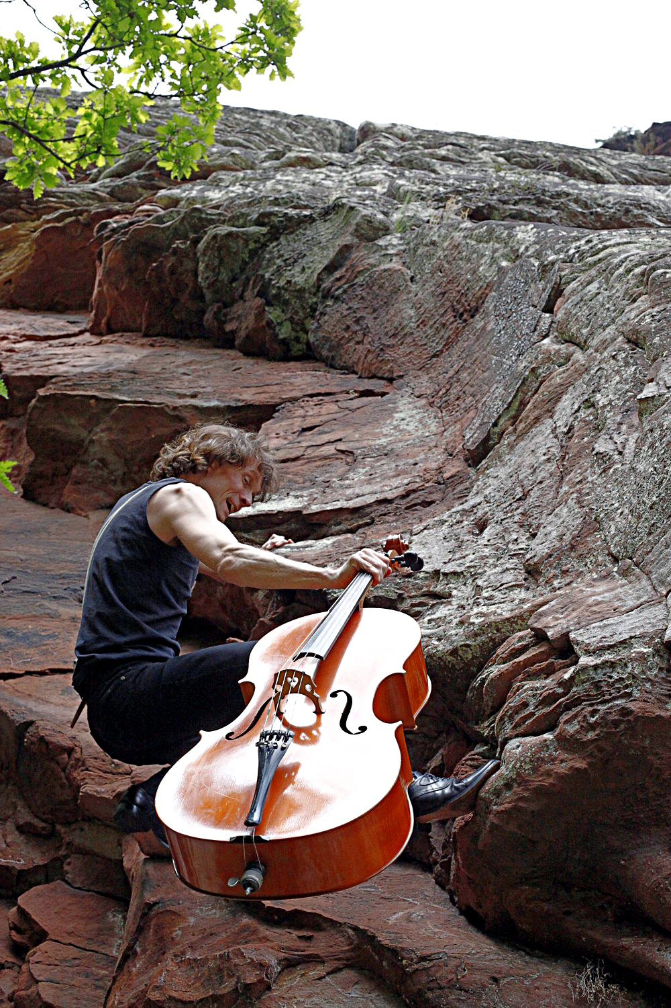
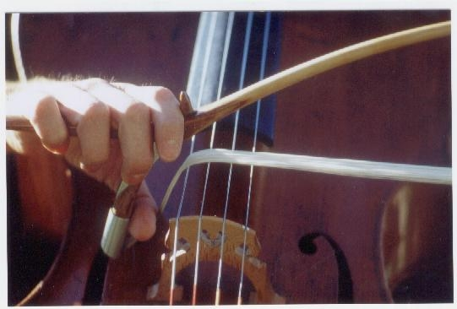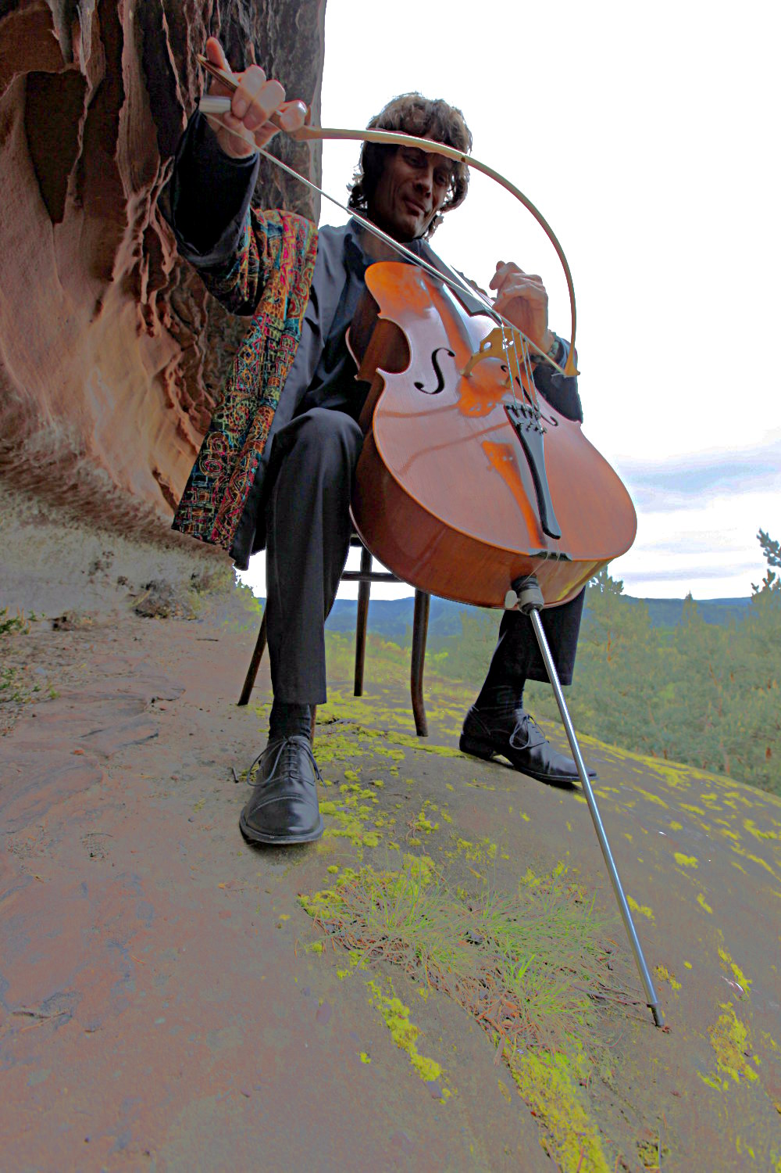

Burkard Maria Weber ist Bergsteiger, einer, der mit Kraft, Energie und Ausdauer sich mutig Schwierigkeiten stellt, sie überwindet und Wind und Wetter trotzt. Kein Stubenhocker, Salonlöwe, Partykönig oder Snob. Das sieht man ihm an, das spürt man, wenn man ihn auf dem Konzertpodium erlebt. Da ist jemand, der kontrolliert alles gibt, der Grenzen austestet, an die Grenzen geht - und manchmal auch über sie hinaus. Beim Bergsteigen geht es um Leben und Tod. In der Kunst auch. Die Gefahr des Absturzes ist immer dabei. Sicherungsinstrumente sind z.B. Können und Erfahrung. Ob akustisches Cello oder E-Cello - Burkard Maria Weber, weiß, was er macht bzw. machen will. Er hat übrigens auch Visionen, ohne zum Arzt gehen zu müssen. Er begibt sich auf den Weg, um seinen Vorstellungen Gestalt zu geben.
Es ist die Energie, die Intensität, die mich an seiner Musik als Interpret und/oder Komponist berührt. Da ist nichts lau. Als Komponist bringt er seine Lebenserfahrungen, auch musikalischen Lebenserfahrungen, mit ein. Er ist als Persönlichkeit sichtbar. Dies bedeutet ganz selbstverständlich, dass er das, was ihn prägte und prägt, einfließen lässt in seine Ideen. Tradition nicht als Schlamperei sondern als Lebensnerv und Lebensader, um mit sich selbst identisch Musik zu produzieren. Musik als inspirierende Erfahrung im 21. Jahrhundert, jenseits ausgedachter (sozial motivierter) Grenzen zwischen beispielsweise Klassik und Rock. Burkard Maria Weber ist Cellst und Komponist, einer, der mit Kraft, Energie und Ausdauer sich mutig Schwierigkeiten stellt, sie überwindet und Konventionen die Stirn bietet, Schönheit produziert.
Dr. Burkhard Egdorf
SWR2 Musik
Redaktion Wort und Musik
Redakteur
Als Burkard Maria Weber im Studium Mitte der 90er Jahre begann neue Klang und Ausdruchsmöglichkeiten mit dem Cello zu realisieren und dafür zu komponieren, war es exotisch ungewöhnliche Klänge mit dem Cello zu realisieren. Inzwischen ist viel passiert auf diesem Weg, doch ist er unter den Cellisten wohl der einzige, der dabei Rundbogen für mehrstimmiges Cellospiel sowie das Elekrisches Cello mit aufregenden Sounds zu dieser Klangerweiterung einsetzt und dies in eigenständigen Kompositionen umsetzt.
Aufregend in Inhalt und Klang sind hier die beiden neuen Einspielungen „Feel it“ und „Sentinelle Rouge“ die, u.a. mit elektrischen Cello, einen neuen Aspekt beleuchten von dem was klanglich mit einem Cello möglich ist.
BURKARD MARIA WEBER und das Ensemble „The CelloLand“ präsentieren aufregende, inspirierende neue Musik als „klassische“ Band/Ensemble in der Besetzung Violoncello, Gitarre, Kontrabaß Gesang und Schlagzeug. Auf Ihrer Set Liste stehen diesmal vorallem neue eigene Kompositionen, aber auch klassische Werke von J.S.Bach, P. Casals E.Satie, O.Messiaen, H.W.Henze sowie von Jimi Hendrix.

„....Eine Empfehlung ist da CelloLand, ein Musikprojekt des Cellisten Burkard Weber, der auch ein elektronisches Cello spielt, oft mit einem Rundbogen, eine Gratwanderung zwischen Bach, Erik Satie, Jimi Hendrix und John Cage. Manchmal dunkel, fast gothic-haft, mit Klängen wie zersplitterndes, rieselndes Glas.“(Kommentar in Spiegel online 11.12.2012)

Die Musik von Burkard Maria Weber sind ein Ergebnis von Arbeiten und Experimenten mit neuen Klang und Ausdrucksmöglichkeiten auf dem Cello, präsentiert in Werken, die durch Individualität und musikalischen Ausdruck, überzeugen.
Dies geschieht einerseits durch neue Klänge, mit dem Von Michael Bach in Zusammenarbeit mit John Cage kreierten RUNDBOGEN, der echte polyphone Klänge auf dem Cello erzeugt, andererseits durch den Einsatz eines ELEKTRISCHEN CELLO, dass durch komplexe Klänge und Klangkombinationen eine neue aufregende Seite des Cellospiels zeigt.
Dies alles verwirklicht sich in Kompositionen die sehr kreativ, assoziativ, und von Ausdruck und Klang getragen sind.

THE CELLOLAND,Burkard Maria Weber Cello, E-Cello, Alexander Lützke (The Busters/Farin Urlaub) Gitarre, Michael Heise (Söhne Mannheims/Nena)Baß, David Mette( Laith Al Deen/Phillip Poisel) Schlagzeug, Karien Anna Weber Gesang spricht mit seinen Konzerten erfolgreich ein neues Publikum an.

THE CELLOLAND spielt bei Konzerte und Festivals, wie dem Rheingau Festival, dem Internationale Jazzfestival Worms,Unterfahrt München, Schlosskonzerte in Kapfenburg, Residenzkonzerte in Würzburg, Konzerte im Rosengarten Mannheim, im Brucknerhaus Linz, in der Fabrik Hamburg, in der Kammgarn Kaiserslautern, Tuchfabrick Trier, Saarbrücker Sommermusik, Sendesaal SWR, Sendesaal WDR beim Ticino Festival Lugano, beim Ensenble Modern Frankfurt und Kings Place in London.

SWR2, WDR 3, SR 2, NDR und D-Radio Kultur, MDR, ARD, und haben in verschiedenen Sendungen und Portraits oder Interwievs über Burkard Maria Weber & The CelloLand berichtet oder Musik gesendet.

BURKARD MARIA WEBER & THE CELLOLAND vermitteln mit ihrer explosiven musikalischen und Instrumentalen Mischung eine neue Sicht von dem, was mit „klassischem“ Cellospiel und Cellotechnik auf Cello und E-Cello in Verbindung mit einer akustischen Band möglich ist. Sogenannte „Ernste Musik“im Feeling einer Band, eine zukunftweisende neue Möglichkeit in der Musik.

Das Feuilleton der Rheinpfalz findet das Ganze „so richtig abgefahren“,
lobt die „eindrucksvolle Stimme“ von Karien Anna Weber und findet, dass Burkard Maria Weber mit seinem Spiel auch beweist, „welch großartiger Cellist er doch ist“. (Feuilleton „Die Rheipfalz“ 18.10.2013)

„Die Neueinspielungen von Burkard Maria Weber und Celloland durchschreiten ebenso mutig wie originell die Möglichkeiten des Klangraums den man mit dem vermeintlich vertrauten Instrument errichten kann. Überaschungen sind da garantiert“....“Burkard Maria Weber gibt der Musik eine emotionale Intensität, die zutiefst berührt“.
(Feuilleton“Die Rheinpfalz“ 4.01.2014)

Das Feuilleton des Mannheimer Morgen schreibt: „Der Cellist Burkard Maria Weber bricht auf „Feel it“ mit alten Mustern...das Stück „Exil on E-Street“ könnte sich genauso gut auf auf einer Springsteen Platte wiederfinden. Klassische Streichermusik geht anders!....Karien Anna Weber verleiht mit ihrer klaren Stimme den Gesangslinien starken Ausdruck.....Mit „feel it“ liefert Weber eine musikalische Exkursion, die an Seltenheitswert ihres Gleichen sucht“
(Feuilleton „Mannheimer Morgen“ 2.12.2014)

„CelloLand hat in den letzten Jahren immer wieder mit seinen innovativen und spannenden Programmen auf sich aufmerksam gemacht“ ( SWR2 Portrait über Burkard Maria Weber in „Treffpunkt Klassik Extra“ vom 13.03.2010).

CD„FEEL IT“, mit The CelloLand,
elektrisches oder akustisches Cello, Gesang, Gitarre und Kontrasbass mit Werke von B.M. Weber, J.S. Bach und E. Satie.
Der Rundbogen wird bei den Stücken „Exile on E-Street“,„Share your dreams“, „Nationalhymne, und der Sarabande aus der 6. Suite für Cello von J.S.Bach verwendet.

CD „CelloLand“
mit Cello, Gitarre, Percussion, Oboe und Gesang. Jimi Hendrix ,eigene Ensemble- Stücke und Rundbogen Solo-Stücke aus dem CelloLand Konzertprogramm. Eine klanglich besonders schöne Einspielung. Mit Alexander Lützke, Burkard Maria Weber, Gero Fei, Michael Heise und Georg Weis.

